История Дорожных знаков.

Подготовила:Торба.Э.Ф.

История Дорожных знаков.

Беседу провела воспитатель подготовительной группы: ТОРБА ЭЛЬВИРА ФАРИДОВНА.

Цель: Познакомить детей с историей возникновения дорожных знаков. Закрепить знания о дорожных знаках, видах светофора. Закрепить в речи название дорожных знаков. Совершенствовать диалогическую форму речи, умение рассуждать. Развивать внимание и память. Воспитывать доброжелательное отношение друг к другу, чувство взаимопомощи.

Оборудование: дорожные знаки крупных размеров, д/ игра «Собери дорожный знак и назови его», дидактическая игра «Лишний светофор», 2 макета улицы города, макет улиц и дорог, дорожные знаки.Образовательная область: познание, социализация, коммуникация. Виды деятельности: познавательная, игровая, коммуникативная, двигательная, продуктивная.

Восптатель: Ребята, сегодня я приглашаю вас побеседовать о дорожных знаках, можно сказать, что мы совершим с вами путешествие в прошлое и познакомиться с историей возникновения дорожных знаков.

Воспитатель предлагает детям подойти к столу и рассмотреть макет дорог.

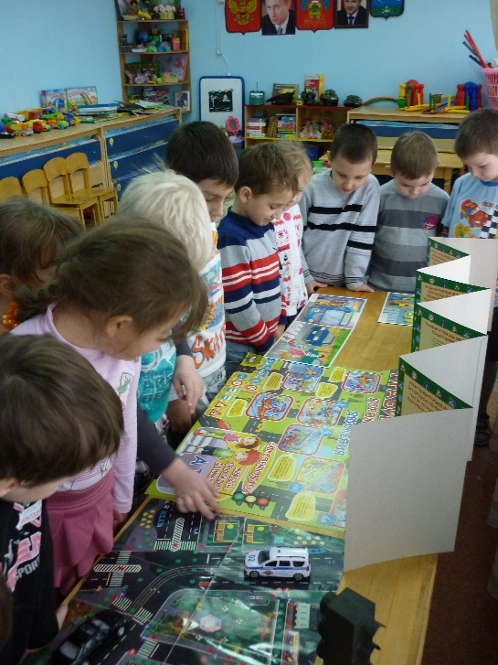 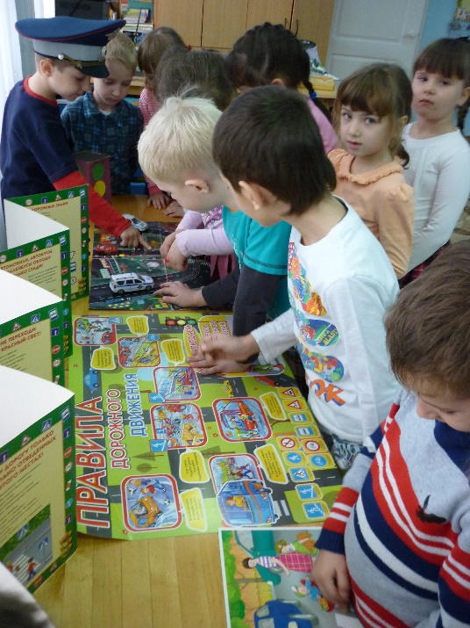

Воспитатель: Я вас познакомлю с Дядюшкой Светофором, первый светофор появился в Лондоне в 1868 году. А выглядел он 2-х цветным (красный, зеленый). Постовой поворачивал специальный рычаг и сменял один цвет на другой. Прошло много времени когда светофор появился электрический. А затем у красного и зеленого сигналов появился новый брат желтый. А в 1930 году дядюшка светофор появился в Санкт- Петербурге, а затем в Москве.. Ребята, а вы знаете ,что знаки бывают разных геометрических форм (квадрат, круг, прямоугольник, треугольник) и , что светофор управляет сложным движением транспорта и пешехода на улицах и дорогах.

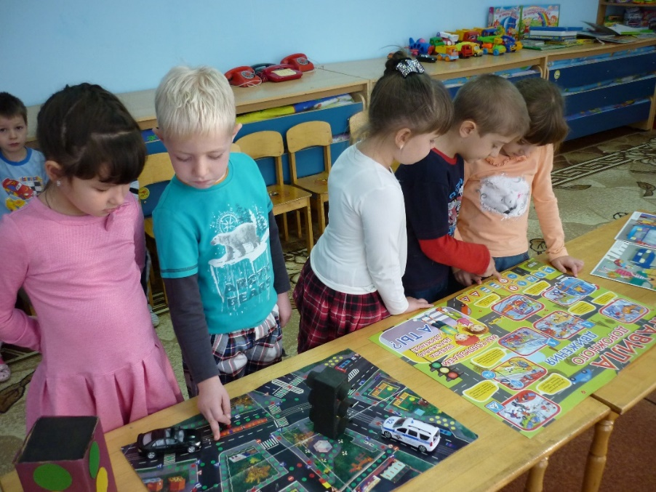

Как только человек «придумал» дороги, ему понадобились дорожные знаки, например для того, чтобы обозначать маршруты. Для этого путешественники надламывали сучья и делали метки на коре деревьев, устанавливали вдоль дорог камни определённой формы.

Воспитатель: Ребята, а как вы думаете, легко ли человеку увидеть такие знаки? (нет) Почему? (такие дорожные знаки можно не заметить, проехать мимо). А как вы думаете, а могли ли эти знаки запутать людей? (да) Объясните, почему вы так думаете? (потому, что ветка сломается, а человек может подумать, что это дорожный знак и уехать в другую сторону и заблудиться) .

Воспитетель: Вы ответили правильно, молодцы. Вот и люди задумались о том, как же сделать знаки более заметными. И тогда люди вдоль дорог начали ставить статуи. (воспитатель показывает детям образец дорожного знака - статуи) А когда люди научились писать, на камнях начали делать надписи, чаще всего это были названия населенных пунктов. А что такое «населённый пункт»? (это город или деревня, где живут люди) – Вы совершенно правы.

Воспитатель: Затем люди стали устанавливать высокие столбы с орлами наверху. Позднее на столбах стали указывать расстояние, название местности. Такие столбы стали красить в чёрные и белые полоски. Как вы думаете для чего? (чтобы было лучше видно) Правильно, эти полоски было видно в любое время суток.

И лишь много лет спустя, когда появились первые автомобили, придумали первые дорожные знаки: на чёрном или синем фоне белой краской были нарисованы символы – (Воспитатель демонстрирует изображение этих знаков: «Неровная дорога», «Извилистая дорога», «Перекрёсток» и «Пересечение с железной дорогой»).

Ребята, как вы думаете, что означали в старые времена вот эти дорожные знаки? (выслушать предположения детей). А теперь, ребята, я скажу вам их правильное название, а вы покажите.

Воспитатель: Ребята, а сейчас я предлагаю вам посмотреть вот на эти дорожные знаки. (воспитатель на столе выставляет современные дорожные знаки «STOP», «Опасные повороты», «ПРОЕЗД ЗАПРЕЩЁН», «Пересечение равнозначных дорог») Кто может сказать, как называются эти дорожные знаки? Чем знаки старого и нового времени похожи, а в чем их отличие? (Похожи тем, что в центре дорожных знаков одинаковое изображение - символы, отличия – новые знаки имеют треугольную форму, с красной окантовкой, очень яркий цвет, немного изменилось название). Правильно.

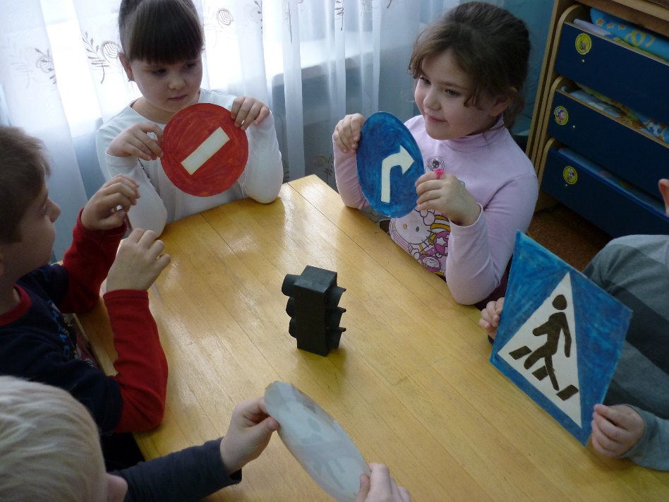

Воспитатель: Ребята, как вы думаете, изменилось ли количество дорожных знаков в наше время? почему вы так думаете? (увеличилось количество дорожного транспорта, больше существует правил дорожного движения) .

Воспитатель: Название, каких ещё дорожных знаков, вы знаете?

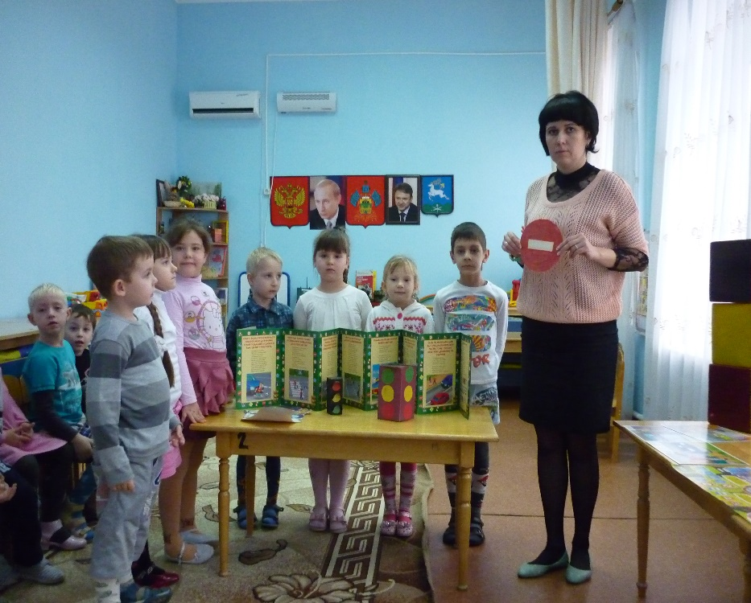

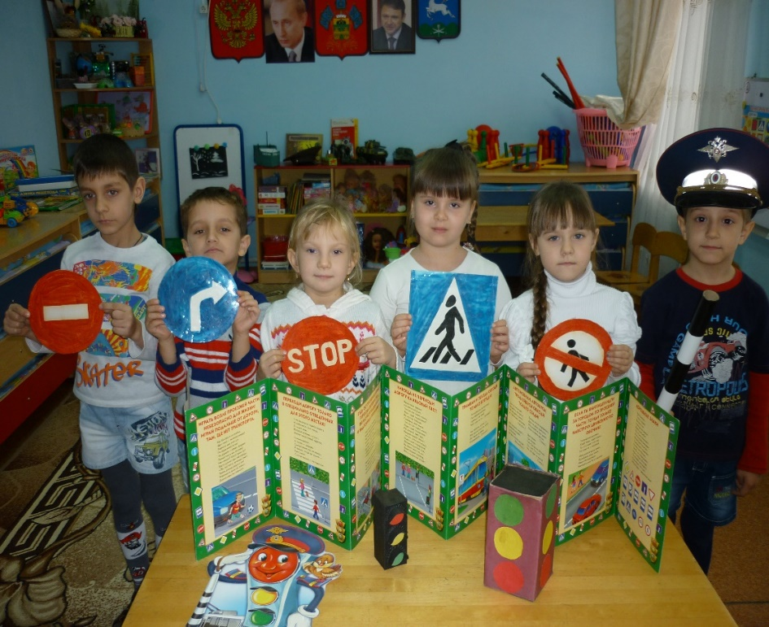

Ребята: «Пешеходный переход», «Движение пешеходов запрещено», «Подземный пешеходный переход», «Надземный пешеходный переход», «Велосипедная дорожка», «Место остановки автобуса», «Место остановки трамвая», «Уступите дорогу», «Въезд запрещен» и др.

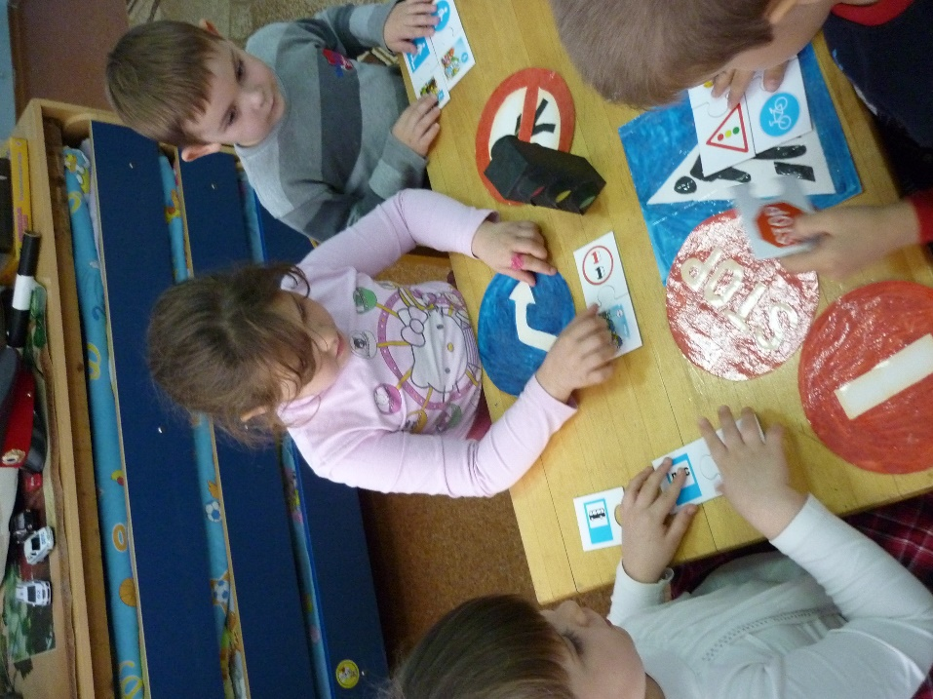

Воспитатель: Ребята, как вы думаете, что может произойти на улицах нашего города, если исчезнут все дорожные знаки и светофоры? (в городе не будут соблюдаться правила дорожного движения. Без дорожных знаков, светофора будут происходить постоянные аварии. Если не соблюдаются правила дорожного движения, то могут пострадать не только машины, но и пешеходы, пешеходы не будут знать, где можно перейти улицу, а водители машин не будут пропускать друг друга) .

Воспитатель: Ребята, я с вами совершенно согласна, что очень сложно жить в городе, в котором отсутствуют дорожные знаки, нет светофоров и не соблюдаются правила дорожного движения. Там может произойти много аварий и пострадает большое количество людей.

Воспитатель: Ребята, я предлагаю вам подойти к макетам, на которых изображены улицы города, вам нужно постараться правильно расставить дорожные знаки и светофоры. И объяснить, почему вы сделали такой выбор. Ребята, встаньте пожалуйста вокруг столов, так как с любой стороны вам будет видна улица и можете приступать к выполнению данного задания.

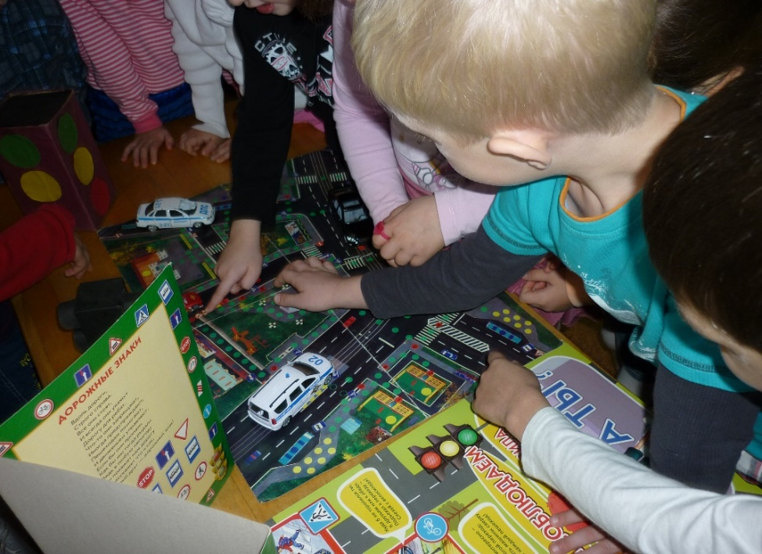

Вывод: Ребята, все люди должны знать дорожные знаки и их значение для пешеходов и водителей, соблюдать правила дорожного движения и заботиться о своей безопасности.

Сегодня вы показали, что дорожные знаки – это ваши друзья.

